学生毕业设计（论文）上传操作指南
1.学生登录学生工作室，点击“教学教务”-“毕业论文”
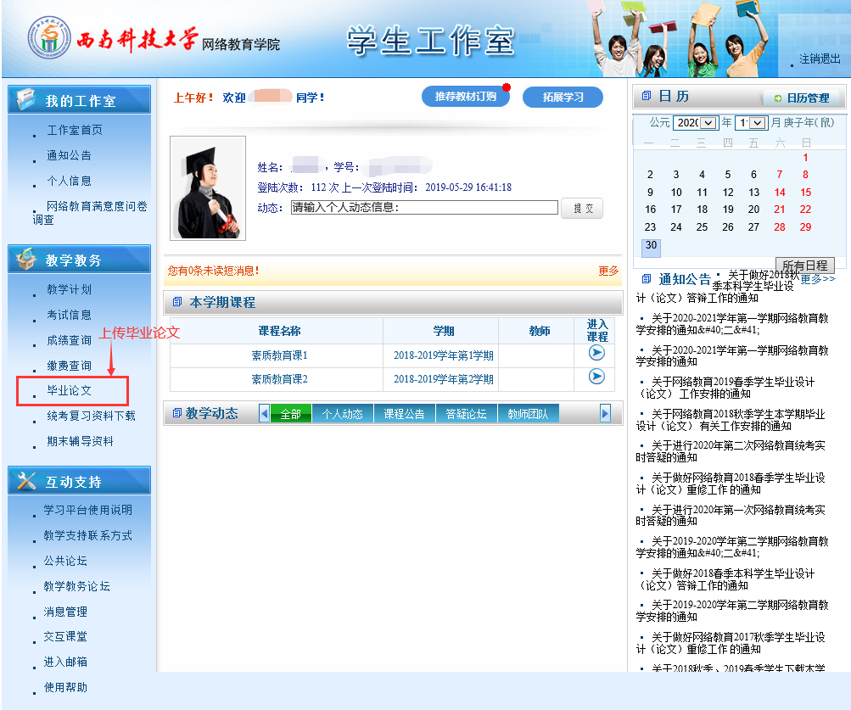
2.上传毕业设计（论文）终稿
（1）学生完成毕业设计（论文）撰写后，经指导教师预审合格，确定毕业设计（论文）终稿，进入“教学教务”-“毕业论文”-“论文操作”，点击“编辑”。

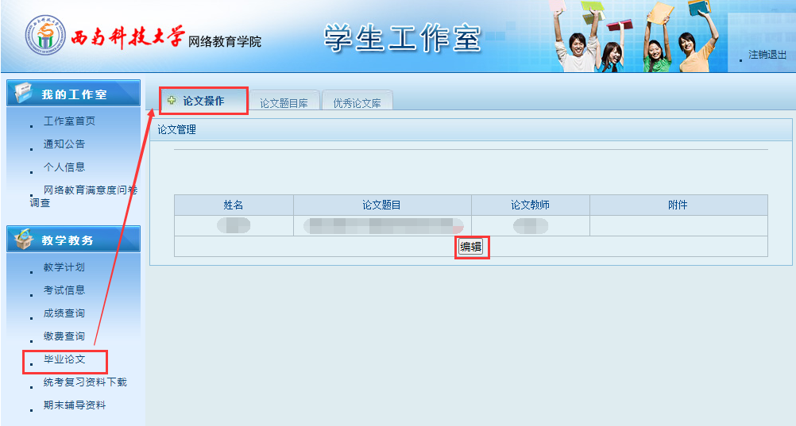
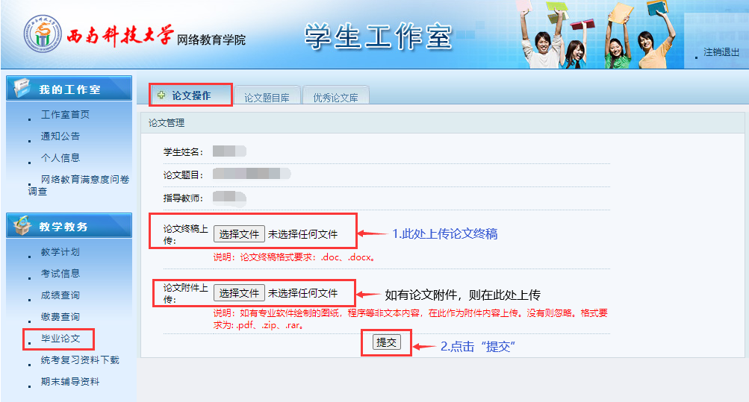
- “毕业设计（论文）终稿上传”，此处上传学生毕业设计（论文）终稿，包含论文的题目、摘要、关键词、目录、绪论（引言）、正文、结论（结语）、参考文献。文件格式为：doc,docx。
- “论文附件上传”，学生如有专业软件绘制的图纸、程序等非文本内容，可作为附件内容上传，没有则忽略，格式要求为：.pdf、.zip、.rar。
（4）毕业设计（论文）终稿及附件的文件命名格式为：学号_姓名_毕业设计（论文）题目，例如：197010010001_张三_信息系统研究.doc（注：用英文半角下划线）。
（5）点击“提交”，弹出提示框，“请确认本次上传的为论文终稿，提交后将不再允许修改，学院将对本次上传的论文进行查重检测。”请注意学生提交毕业设计（论文）终稿只有一次机会，一旦点击“确认”，毕业设计（论文）终稿将无法再进行修改提交。
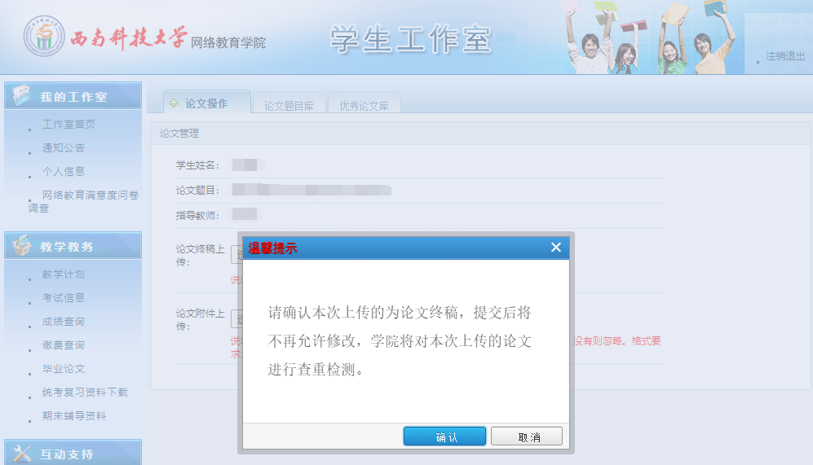
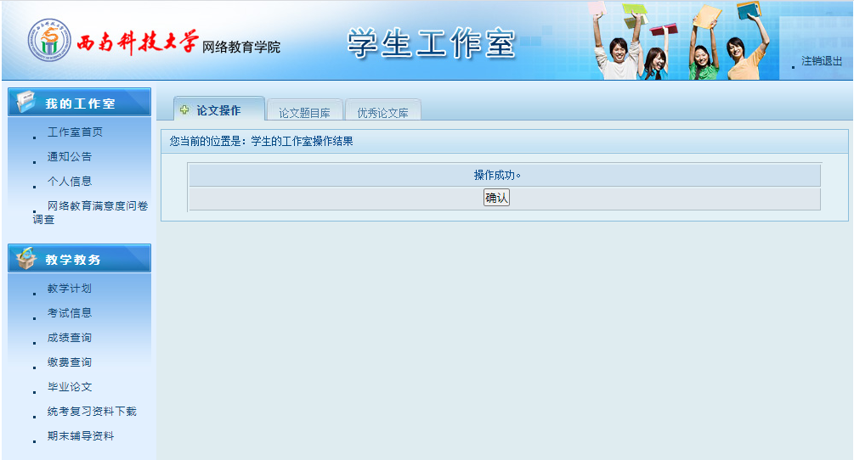

（6）学院将对提交的毕业设计（论文）终稿进行查重检测，学院检测论文总相似比在30%以内（含30%）视为查重通过，学习中心可以组织学生进行毕业设计（论文）答辩和成绩上报；总相似比超过30%的视为查重不通过，学习中心不能组织学生进行毕业设计（论文）答辩和成绩上报。

